# 輸入內容：

* 1. 年份

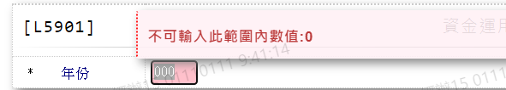

# 輸出內容：

